Новость № 2
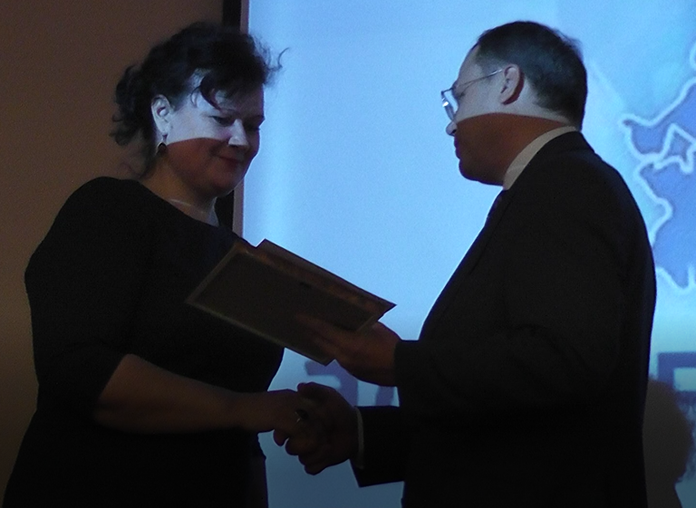
23 декабря в Саранске состоялось награждение победителей республиканского конкурса «Электронная Мордовия», организованного Министерством информатизации и связи РМ. В этом году заметно выросло число участников, в конкурсе приняли участие более пяти тысяч человек, активнее всего — молодежь.
- Цель конкурса сделать государственные и муниципальные услуги доступнее и комфортнее, тем самым сократить число визитов в госучреждения, - отметил министр связи и информатизации Олег Соколов.
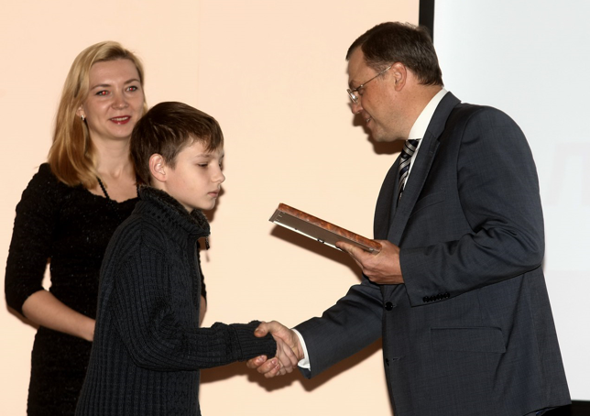
Муниципальное казенное учреждение «Многофункциональный центр предоставления государственных и муниципальных услуг» Чамзинского муниципального района признано победителем конкурса в номинации «Самый активный МФЦ» и награждено дипломом победителя и сертификатом на получение денежного вознаграждения в размере 25 000 рублей.
Самым активным учеником стал Даниил Сафронов из поселка Комсомольский, который зарегистрировал на сайте госуслуг всех знакомых, соседей и коллег своих родителей.

